学習活動例 国語 第３学年 【学習指導要領との関連 新(1)ウ 現行伝国(1)ウ(ア)】
題材名 | ローマ字（東京書籍） 本時１／３時間
本時のねらい |  | 本時の授業で育成を目指す  プログラミング教育の資質・能力
「あ」から「ん」までの，ローマ字の表し方について理解する。 |  | B1：課題解決の過程で，細かく分けて順序立てたり必要な情報を組み合わせたりすること。
【関連する資質・能力】
Ａ１：身近な生活でコンピュータが活用されていることに気付くこと。
本時のねらいとプログラミング教育とのつながり
本時の学習では，細かく分けて順序立てるというプログラミングの順次の考え方を取り入れ，ローマ字の表し方を「①初めに行を確認する ②次に母音を確認する ③最後に行と母音を組み合わせる」と順序立てる活動に取り組む。順序立てて考えることにより，ローマ字の表し方を理解するという本時のねらいを効果的に達成できると考える。
準備物 | プログラミングソフト用電子データ（D3-1），ワークシート（W3-1）  プレゼンテーション資料（P3-1）

プログラミング教育に関する活動の流れ  （30分） |  | ●教師の指示  ※教師の支援  ◇指導上の留意点
導入 | １ ワークシートのローマ字表で，「あ」～「ん」までのローマ字の表し方を確認する。  ２ ローマ字の表し方の手順をワークシートにまとめる。  ３ プログラミングソフトで，ローマ字の表し方を確認する。  ４ ワークシートで，２でまとめた手順に沿いながらローマ字の表し方を練習する。  5 活動の振り返りをする。 | ●「ワークシートのローマ字表で，ローマ字の表し方を確認します。①初めに行を確かめます。カ行だったらｋ，サ行だったらｓです。②次に，伸ばした音を確かめます。アだったらａ，イだったらｉです。③最後に行のアルファベットと伸ばす音のアルファベットを組み合わせて完成です。」  ◇スライド資料を使用する。  ◇上記①～③の手順について確認しながら，ワークシートにまとめさせる。  ●「プログラミングソフトを使って，ローマ字を表す手順を確かめます。」  ●「ワークシートでローマ字の表し方を練習します。ペアを組み，『問題』と書いてあるところに，ひらがな１文字を書いてもらい，ローマ字にしてみましょう。」  ●「『①行を確かめる②伸ばした音を確認する③行と伸ばした音を組み合わせる』の手順に分けて考えると，ローマ字表を暗記しなくても，ローマ字を書くことができます。」
展開
まとめ
【本時と前後する学習活動】
第１時（本時）
第２時 濁音・半濁音，拗音についてローマ字の表し方を理解する。
第３時 促音についてローマ字の表し方を理解し，身の回りにあるものをローマ字で表す。

★プログラミングソフト用電子データ（D3-1）の使い方
Ｓｃｒａｔｃｈを使用
（１）緑の旗をクリックすると，使い方が表示されます。
（２）STARTボタンをクリックすると，画面が切り替わります。
（３）半角数字で１～４６の数字を入力すると，問題となる平仮名が１字画面に出ます。
※第２時で濁音・半濁音を確かめる際には，４７～７１の数字を入力します。
（４）初めに，その文字の「行」を考えて半角アルファベットを入力します。正解であれば次の段階に進みますが，間違えた場合は，もう一度入力し直します。
（５）次に，その文字の母音を考えて半角アルファベットを入力します。正解であれば，説明が示されます。間違えた場合は，もう一度入力します。
（６）最初からやり直す場合は，緑色の旗をクリックします。
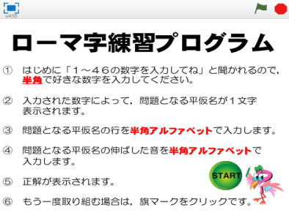
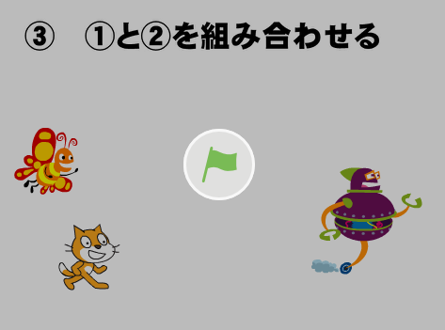
(2)
(1)

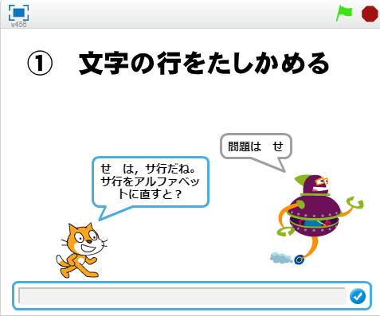
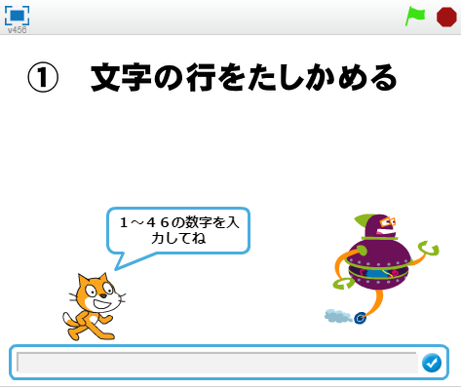
(4)
(3)
(5)

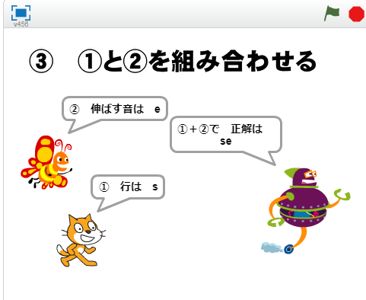
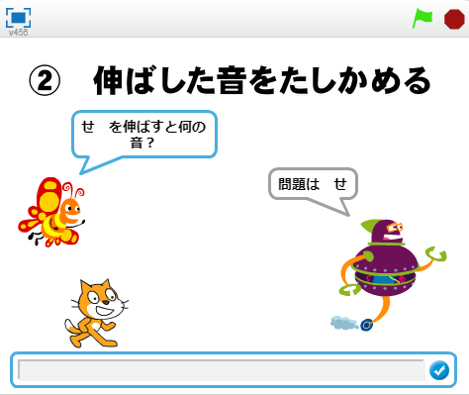
(6)

★ワークシート（W3-1）の解答例・使い方

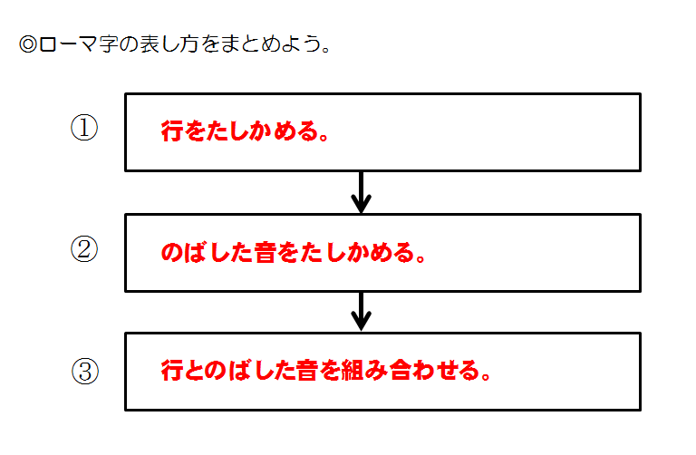
※ワークシートは，Ａ３での利用を考えています（Ａ４で出力されるので，ならべてＡ３で利用）。
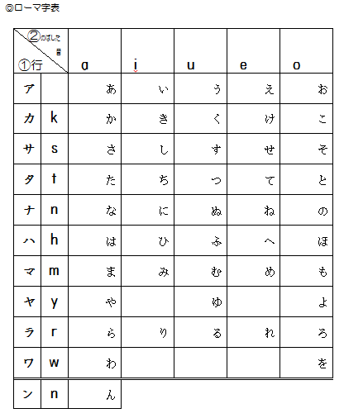

②

①
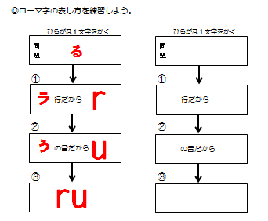

ペアを組んだ児童に問題を書かせ，その問題について図に沿って考えさせる。

-11-
「つ」なら，タ行の「ｔ」と伸ばした音の「u」を組み合わせる，という手順で表し方を理解させる。

